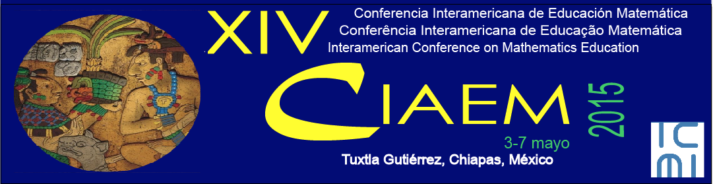

Escriba aquí el título del póster

Eduardo Ruiz Bueno
Escuela de Matemática, Universidad de Costa Rica
Costa Rica
erb@ucr.ac.cr
Hugo Smith Vargas
Universidade de Campinas
Brasil
hsv@hr.ac.br

Estas indicaciones asumen muchas de las normas del estilo APA, Sexta Edición, pero no todas. Para la publicación de las Memorias y su presentación gráfica es mejor no asumir todo el estilo APA. Pero se indican en lo que sigue todos los detalles pertinentes. Debe usar este estilo (las indicaciones que siguen) que le hemos llamado Estilo CIAEM.
El título debe ser lo más ilustrativo y conciso posible. Entre 8-9 palabras clave significativas, fuente Times New Roman 16pts.
Papel, tamaño tipo carta de 21,59 x 27,94 cm (8,5 x 11 pulgadas).
Nombre del autor o autores, afiliaciones institucionales y dirección de correo electrónico:
- Primero el nombre de pila y luego los apellidos.
- En un siguiente renglón: afiliación institucional.
- En otro renglón. País.
- En otro: dirección de su correo electrónico.
En caso de varios autores repetir el procedimiento. Use mayúsculas solo para la letra inicial del nombre o nombres cuando sea pertinente. Justificación a la izquierda. Apellido principal de autores en negrita.
Todo el texto (salvo título y subtítulos y pies de página) justificado a la izquierda. La fuente de base debe ser Times New Roman de 12 puntos. Todos los textos con interlineado sencillo. Interlineado de párrafos seguido, sin dejar un renglón en blanco. Párrafos separados por 6 puntos. salvo en el caso de las tablas, que debe ser el normal simple. Cada párrafo debe iniciar con sangría de 1cm.
La veracidad de las citas bibliográficas serán responsabilidad del autor o autores de la ponencia. Estas serán presentadas por orden alfabético y deberán ajustarse a las normas APA. Las citas bibliográficas que se hagan en el texto del artículo deben tener su correspondencia en las "referencias bibliográficas".
Referencias y bibliografía
Álvarez Manilla, J. M., Valdés Krieg, E. & Curiel de Valdés, A. B. (2006). Inteligencia emocional y desempeño escolar. Revista Panamericana de Pedagogía, 9, 9-33.
American Psychological Association. (2009). Publication manual of the American Psychological Association. (6th ed.) Washington, DC: American Psychological Association. Viadero, D. (2007, 19 de diciembre).
Murzynski, J., & Degelman, D. (1996). Body language of women and judgments of vulnerability to sexual assault. Journal of Applied Social Psychology, 26, 1617-1626. doi:10.1111/j.1559-1816.1996.tb00088.x
Social-Skills programs found to yield gains in academic subjects. Education Week, 27(16), 1-15.

